Научный форум молодых исследователей «Шаг в будущее»

«ЧИСЛА В РУССКИХ НАРОДНЫХ СКАЗКАХ,
ПОСЛОВИЦАХ И ПОГОВОРКАХ»

Автор: Луценко Анастасия Константиновна,
ученица 5 «Л» класса МАОУ СОШ № 92
города Тюмени.
Россия, Тюменская область, город Тюмень

Научный руководитель:
Молодых Ольга Викторовна,
учитель русского языка и литературы
МАОУ СОШ № 92 города Тюмени.
Россия, Тюменская область, город Тюмень

2018 г.

«Числа в русских народных сказках, пословицах и поговорках»
Луценко Анастасия
РФ, Тюменская область, город Тюмень,МАОУ СОШ №92,5 «Л» класс

Аннотация

Данная исследовательская работа разработана для учащихся 5-х классов, относится к дополнительной области знаний по математике и литературе. Статья посвящена изучению символики чисел в произведениях устного народного творчества: русских народных сказках, пословицах и поговорках.
Работа включает в себя теоретическую и практическую (исследовательскую) части. Автор ставит перед собой задачи:
- собрать сведения о символике чисел
- найти примеры употребления чисел в русских народных сказках, пословицах и поговорках
- проанализировать частотность употребления чисел в сказках, пословицах и поговорках
- провести и проанализировать анкетирование среди учащихся школы.
В ходе исследования была выдвинута научная гипотеза: число в сказках является ключевым понятием- символом, раскрывающим тайны русского народа.
Цель работы - выяснить, что обозначают числа в русских народных сказках, пословицах, поговорках и исследовать их символику.
С целью доказательства вышеуказанного суждения автор использует теоретический и практический методы исследования: изучение и анализ произведений устного народного творчества, сравнение и обобщение употребления чисел в сказках, а также в пословицах и поговорках.
В основе практической части были сделаны самостоятельные исследования, проанализированы тексты сборников русских народных сказок, пословиц и поговорок, был проведен опрос среди учащихся 5-х классов, подготовлено сообщение на тему: «Числа в русских народных сказках, пословицах и поговорках», организован конкурс рисунков «Числа в сказках», выпущен буклет с числовой символикой.
Работа предусматривает расширение кругозора учащихся, углубление знаний и интеграцию предметов математики и литературы.

Оглавление
Введение. ……………………………..…………………………………………………………..4
Глава 1. Основная часть…………………………………………………………………………6
1.1.История чисел…………………………………………………………………………..6
1.2.Нумерология……………………………………………………………………………7
1.3.Символика чисел в сказках…………………………………………………………….8
Глава 2. Практическая часть (Мои исследования) ……………………………………………13
2.1.Исследование сказок………………………………………………………………….13
2.2.Пословицы и поговорки
2.3.Анкетирование среди учащихся 5-х классов…………………………………………16
2.4.Сообщение в классе «Числа в русских народных сказках, пословицах и поговорках»………………………………………………………………………………………17
2.5.Конкурс «Числа в сказках»…..……………………………………………………….18
Заключение………………………………………………………………………………19
Список литературы……………………………………………………………………..20
Приложение 1……………………………………………………………………………21
Приложение 2……………………………………………………………………………22

«Числа в русских народных сказках, пословицах и поговорках»
Луценко Анастасия
РФ, Тюменская область, город Тюмень,МАОУ СОШ №92,5 «Л» класс

Введение.

План исследований.

Среди книг самые удивительные — сказки. Они не знают власти времени. Я очень люблю читать сказки, а любимыми школьными предметами являются литература и математика. Людям свойственно верить символам. Числа, как символы, всегда притягивали своим скрытым смыслом, важным для человека значением. Поэтому, когда читаешь художественное произведение и видишь, например, магическое число семь, настраиваешься на что-то сказочное, необычное, положительное. А с числом 13 связаны, как правило, негативные эмоции. Я решила проследить, как и с какой целью, люди использует символику чисел. В своей работе я попыталась объединить невозможное, как кажется с первого взгляда, — числа и сказки.
Проблемой в исследовательской работе стало выяснение того, какую роль играют числа в сказках, пословицах и поговорках.
Научная гипотеза: число в сказках является ключевым понятием-символом, раскрывающим тайны русского народа.
Цель работы - выяснить, что обозначают числа в русских народных сказках, пословицах, поговорках и исследовать их символику.
Объектом являются сказки, пословицы и поговорки.
Предметом моего исследования являются числа в сказках.
Задачи:
1)собрать сведения о символике чисел
2)найти примеры употребления чисел в русских народных сказках, пословицах и поговорках
3)проанализировать частотность употребления чисел в сказках, пословицах и поговорках
4)провести и проанализировать анкетирование среди учащихся школы.
Для решения поставленных задач использовались методы:
Теоретические.
- Анализ литературы и ресурсов интернета.
- Сравнительный анализ.
Эмпирические.
- Наблюдение.
- Анкетирование.
Этапы осуществления проекта:
Содержание этапа | Временной промежуток
Постановки задачи | Октябрь 2017 г.
Обзор литературы | Октябрь-декабрь 2018 г.
Обоснование методики эксперимента | 2018 г.
Проведение исследований | Февраль 2018 г.
Обработка результатов | Март 2018 г.
Написание отчёта | Февраль-март 2018 г.

Библиография
Выполняя эту работу, я опиралась на книги Бидерманна Г. «Энциклопедия символов», Глейзера Г.И. «История математики в школе» для осмысления теоретических сведений о символике чисел. К сборнику «Русские народные сказки, пословицы, поговорки» я обращалась для того, чтобы проанализировать произведения устного народного творчества. В Современном толковом словаре и в Словаре русского языка находила толкования непонятных мне слов и выражений.
Научная новизна: данная проблема впервые исследуется в нашей школе.
Практическая значимость: результаты данной исследовательской работы можно использовать для проведения внеурочных интеграционных занятий по литературе и математике в средних классах, внеклассных мероприятий.

«Числа в русских народных сказках, пословицах и поговорках»
Луценко Анастасия
РФ, Тюменская область, город Тюмень,МАОУ СОШ №92,5 «Л» класс

Глава 1. Основная часть.
1.1.История чисел.

Многие люди относятся к сказкам очень несерьезно. Говоря языком иностранцев, это такой себе энтертеймент (развлечение). Но у них сказки действительно обычное развлечение. Чего не скажешь о русских народных сказках. В наших сказках детям рассказывают доступным языком о том, что хорошо, а что плохо. Учат, как правильно нужно жить, как относиться к людям.
Читая русские народные сказки, понимаешь, что в них отражается душа русского человека, уклад жизни, его вера. Если имя героя, то со смыслом. Иванушка - дурачок, Елена - Прекрасная, Ленивица и т.д. Если предмет волшебный, то к месту. Сказки, пословицы, поговорки обязательно чему-то учат. А что же в этих произведениях устного народного творчества обозначают числа?
Обратимся к истории чисел.
Давным-давно, много тысяч лет назад, наши предки жили небольшими племенами. Они бродили по полям и лесам, по долинам рек и ручьев, разыскивая пищу. Иногда ловили рыбу, охотились. Одевались в шкуры убитых зверей. Жизнь первобытных людей мало чем отличалась от жизни животных. Наблюдая окружающую природу, от которой полностью зависела его жизнь, наш далекий предок из множества различных предметов сначала научился выделять отдельные предметы. Из стаи волков - вожака стаи, из стада оленей - одного оленя, из колоса с зернами – одно зерно. Поначалу они определяли это соотношение как «один» и «много».
Частые наблюдения множеств, состоящих из пары предметов (глаза, уши, рога, крылья, руки), привели человека к представлению о числе. Наш далекий предок, рассказывая о том, что видел двух уток, сравнивал их с парой глаз. А если он видел их больше, то говорил: «Много». Каждый раз за двойкой начиналось что-то неизвестное, загадочное. Когда считали «один, два, много», то после двух было «все». Поэтому число 3, которое при счете должно было идти за числом 2, обозначало «все». Лишь постепенно человек научился выделять три предмета, а затем четыре, пять и т.д.

1.2. Нумерология

По одной из древних легенд тот самый Прометей, который украл на Олимпе огонь и отдал его людям, заодно познакомил их с числами и научил грамотно управляться с их значениями. За это он был наказан. Но наказание наказанием, а дело было сделано: в руках людей появился замечательный инструментарий: огонь – для поддержания жизни и числа – для решения самых запутанных интеллектуальных задач, прочтения собственной судьбы. Позже люди обратили внимание, что весь мир подчинен законам чисел и стали вдумываться и искать ключи к их пониманию. Так на заре самосознания человечества родилась одна из наиболее древних наук – нумерология. Нумерология занимается толкованием разнообразных числовых закономерностей, то есть каждое число обладает особыми свойствами, присущими только ему. У истоков нумерологии стояли Пифагор и Платон, ею занимались Леонардо да Винчи, Нострадамус, Менделеев, Королев и еще многие и многие инженерные и технические гении человечества.[1]
Ученые считают, что сначала названия получили только числа 1 и 2. По радио и по телевидению часто приходится слышать: "…исполняет солист Большого театра…". Слово "солист" означает "певец, музыкант или танцор, который выступает один". А происходит оно от латинского слова "солюс"- один. От этого же латинского слова происходит и "солидарность", то есть единство. Да и русское слово "солнце" похоже на слово "солист". Разгадка очень проста: когда римляне (в древности они говорили по-латыни) придумывали имя числу 1, они исходили из того, что Солнце на небе всегда одно. А название для числа 2 во многих языках связано с предметами, встречающимися попарно, - крыльями, ушами, глазами и т. д. Но бывало, что числам 1 и 2 давали иные имена. Иногда их связывали с местоимениями "я" и "ты", а были языки, где "один" звучало так же, как "мужчина", "два"- как "женщина".
Позднее другие племена дали особое имя числу, которое мы называем "три". А так как до того они считали "один", "два", "много", то это новое числительное стали применять вместо слова "много". Иногда числом 3 обозначали весь окружающий человека мир - его делили на земное, подземное и небесное царства. Поэтому число 3 стало у многих народов священным. Другие народы делили мир не по вертикали, а по горизонтали. Они знали четыре стороны света - восток, юг, запад и север, знали четыре главных ветра. У этих народов главную роль играло не число 3, а число 4.

1.3.Символика чисел в сказках
Число 1
Число "один", как правило, обозначает начало, что-то единственное, нечто очень малое, но в то же время очень существенное. Его характерными чертами являются сила, энергичность, воля, активность, инициатива. Число один в сказках указывает на выбор (один из немногих) или на сиротство героя.
Пример: «В одной деревушке жили два мужика, два родные брата: один был бедный, другой богатый»; «И остался он один-одинешенек». («Горе»)
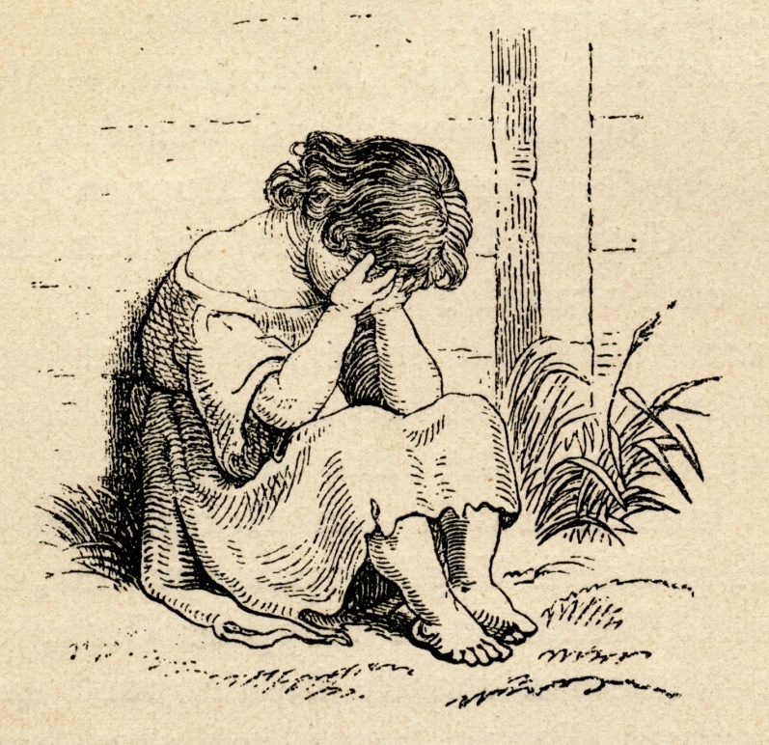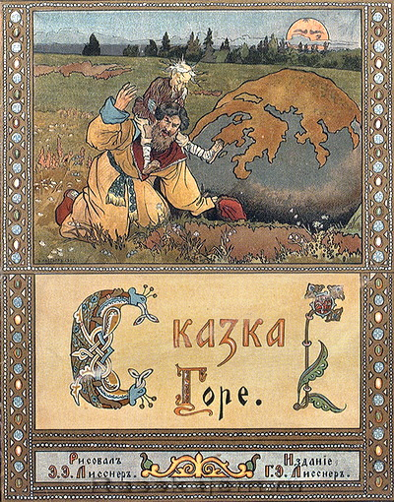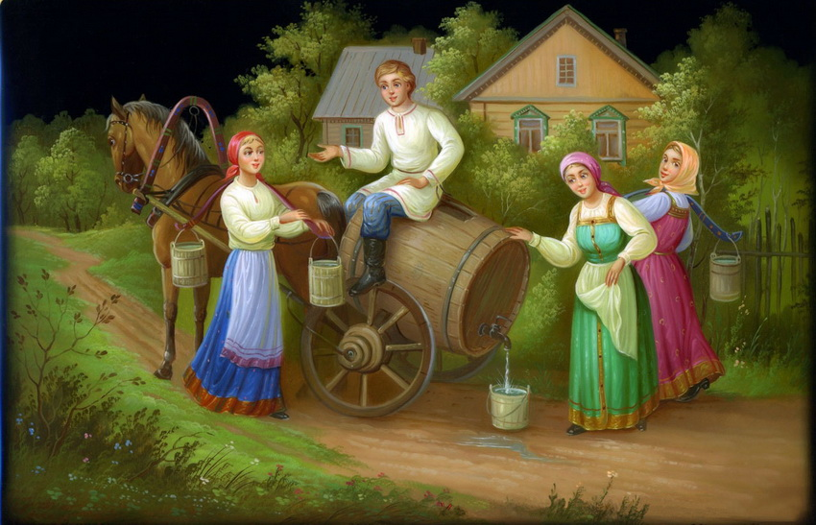
Число 2
Число 2 часто символизирует парность, четность, удвоение. Воплощает в себе нечто преходящее, неустойчивое, делимое. В некоторых источниках трактуется как нерешительное, пассивное, подчиненное, мягкое, пластичное, женственное. В Древней Руси число 2 означало женское начало, и от него произошел весь мир чисел. В сказках оно встречается чаще всего для обозначения парности.

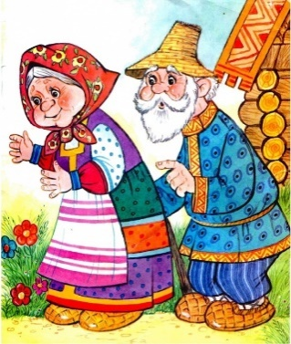
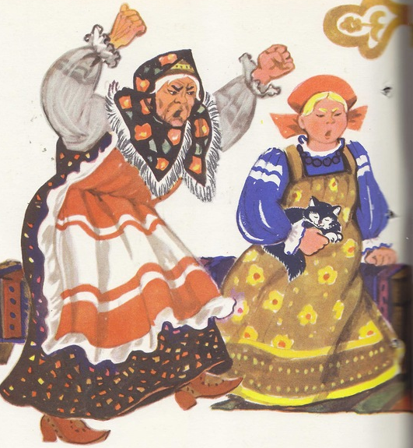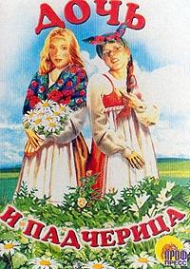
Пример: «Женился мужик вдовый с дочкою на вдове – тоже с дочкою, и было у них две сводные дочери. («Дочь и падчерица»); «Жил – был купец, у него было два сына: Дмитрий да Иван» («Вещий сон»)
Число 3
Священное, счастливое число. Показывает, в основном, положительные качества: священность совершенного поступка, храбрость и огромную силу, как физическую, так и духовную, важность чего- либо. Число 3 символизирует собой целостность, тройственную природу Мира, его разносторонность, триединство созидающих, разрушающих и сохраняющих сил Природы – примиряющее и уравновешивающие их начало, счастливую гармонию, творческое совершенство и удачу. Может быть, поэтому оно является одним из самых встречающихся в сказках.
Многие сказки начинаются со слов: «Жил- был царь (мужик, старик) и было у него три сына (три дочери)». Многие испытания сказочных героев происходят в тридевятом царстве, в тридесятом государстве или за тридевять земель. Героям сказок приходится выбирать из трех дорог - одну, или одну из трех надписей на камне: «Налево пойдешь, голову потеряешь. Направо пойдешь, жизнь потеряешь. Прямо пойдешь, вообще не вернешься». Герои сказок преодолевают испытания прежде, чем достигают цели. И этих испытаний, как правило - три. В сказке «Царевна-змея» трижды царевна падала оземь, трижды обвивалась вокруг шеи, трижды оборачивалась змеей.
В сказке « Поди туда – не знаю куда, принеси то - не знаю что» Андрей – стрелок, чтобы уберечь свою жену Марью-царевну от хитрого царя, сначала «пустился» узнавать, как поживает покойный царь-батюшка, потом добыл кота Баюна и пошел туда – не знаю куда, приносил то – не знаю что.
Герой сказки «Мудрые советы» прежде чем начать действовать «три раза обошел вокруг царя, все оглядывая вокруг».В сказке «Сивка — бурка»: «Три ночи сторожили братья пшеницу»; «Только на третий день Иванушка – дурачок до окна царевны допрыгнул и снял перстень с ее руки».
Числа 4 и 5
Что же означает символика чисел 5 и 4? Число 4 символизирует собой универсальную стабильность, порядок, целостность, завершенность, гармонию, рациональность, совершенное равновесие, стойкость, надежность, реализм, устойчивость и прочность. Значение числа 4 связывается символикой квадрата и креста. «Вот их набралось в яме четверо, и стали они горевать, как им еду добывать» («Звери в яме»). «Жил – поживал Кузенька один – одинёшенек в тёмном лесу; у него был худой домишко, да один петушок, да пять курочек.» («Козьма Скоробогатый»)
Еще в доисторические времена число 4 использовалось для обозначения устойчивости. Стоит обратить внимание на 4 фазы Луны, 4 времени года и т.д. Человеческая жизнь разделяется на 4 периода: детство, юность, зрелость и старость.
Число 5 символизирует отсутствие стабильности, непредсказуемость, ведет к неуверенности, нервозности, подвижности, риску, авантюризму, поиску окончательного результата, главным образом, опытным путем, через постоянные эксперименты. Несмотря на эти качества, число 5 все же считается счастливым числом, ибо символизирует постоянный поиск и самосовершенствование. Пятерка символизирует порядок и совершенство, представляет пять чувств человека: зрение, слух, обоняние, осязание и вкус.
Число 7
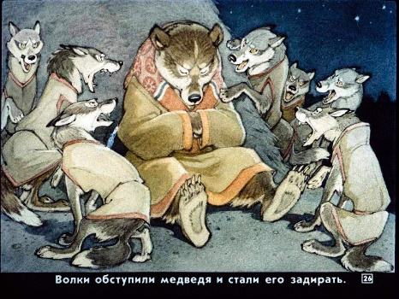
Число 7 - одно из ряда священных чисел: 3, 7, 12, 60. Это число поистине вездесущее, коренное среди чисел предвечных. Оно символизирует тайну, а также изучение и знание, как путь исследования неизвестного и невидимого. В традициях Древней Руси число 7 применялось в колдовстве и заклинаниях.
Пример: «Идут семь волков серых, и один белый – и прямо к стогу. («Напуганные медведь и волки»). «В одном месте у мужика было семь сынов, семь Симеонов – все молодец молодца лучше, а такие лентяи, неработники – во всём свете поискать» («Семь Симеонов»).
Число 7, обозначающее почти всегда положительные моменты жизни людей, считалось символом святости у многих народов. Оно состоит из двух совершенных чисел 3 и 4, и поэтому 7 –это не только святое число, но и символ разума. В Библии 7 – это символ союза Бога и человека.
Число 12
Это число высшего совершенства, так считается во всем мире. На большинстве языков дюжина означает дюжее, т.е. крепкое, здоровое. Отсюда шло стремление ряда народов основывать разные системы счета, веса, денежного деления музыкального измерения на 12- кратном исчислении.
Почитание 12 опиралось в русской традиции, как на языческие корни, так и на христианские истоки, возможно, поэтому это число активно использовалось в русских народных сказках.
Пример: «Иван – царевич вскопал, видит чугунную доску на двенадцати замках; замки он тотчас же сорвал и двери отворил, вошёл под землю: тут прикован на двенадцати цепях богатырский конь; он, видно, услышал ездока по себе, заржал, забился, все двенадцать цепей порвал» («Кощей Бессмертный»). «Ровно в двенадцать часов слышится солдату, что кто-то гласит из этой башни» («Елена Премудрая»). «В другой раз выпустил он двенадцать жеребцов – все, как один, и гривы на одну сторону» («Хитрая наука»).
Число 40
Число 40 является необычным для десятичной системы. В Древней Руси оно воспринималось как «4 помноженное на 10». Отсюда происходят и сорокадневный пост, и счет мехов, шкур на «сорока», и поминки на сороковой день. В этом числе также соединились языческие и христианские традиции.
В русских народных сказках живое существо, имеющее много ног называлось «сороконожкой» («Бедные люди»), а какое-то событие, например дождь из лягушек длилось 40 дней и ночей («Хитрая наука»). Еще в 19 веке считалось, что охотник может убить 40 медведей, а 41 окажется роковым.
Число 100
Это число появилось после того, как возникла потребность людей в больших числах, когда 40 и 60 престали казаться слишком большими. Русский народ использовал число 100 для обозначения понятия «очень много».
Пример: «Взял у отца сто рублев и пошёл к кузнецу. («Баба – Яга и Заморышек»); «Правда вынула из кармана сто рублей и отдала Кривде, а сама всё стоит на своём, что лучше жить правдою» («Правда и Кривда»);[3]
«Старик заплатил сто рублей; а Иван Несчастный пошёл домой, приходит, хвать – денег нету, дорогою выронил» («Доброе слово»); «Привели жеребца из лесу; дал барин знахарю сто рублев, и пошла об нём слава по всему царству» («Знахарь»); « -Коли так,- говорит барин,- вот тебе мой приказ: украдь у меня чёрного быка из-под плуга; уворуешь – дам тебе сто рублей, не уворуешь – влеплю сто плетей» ( «Вор»). [9]

«Числа в русских народных сказках, пословицах и поговорках»
Луценко Анастасия
РФ, Тюменская область, город Тюмень,МАОУ СОШ №92,5 «Л» класс

Глава 2. Практическая часть (Мои исследования)
2.1.Исследование сказок

В своей работе я попыталась проследить использование чисел и их символику в русских народных сказках, пословицах, поговорках. Методом случайного выбора я отобрала 40 сказок и установила, что в сказках встречаются следующие числа: 1, 2, 3, 5, 7, 12, 40, 41, 100.[2]
Использование числа один нехарактерно для русских народных сказок. («Горе») Число два в сказках встречается чаще всего для обозначения парности героев, обстоятельств. («Дочь и падчерица»,«Вещий сон»).Число три -священное, счастливое. Оно показывает положительные качества: священность совершенного поступка, храбрость и огромную силу, как физическую, так и духовную, важность чего- либо. Кроме этого число 3 символизирует завершенность и полноту некоторой последовательности, имеющей начало, середину и конец. («Царевна-змея», «Мудрые советы», «Сивка-бурка»). Числа 4 и 5 в русских народных сказках встречаются нечасто. Число 4 символизирует собой универсальную стабильность, порядок, целостность, завершенность, гармонию. Число 5 находится в середине первых десяти чисел. Оно символизирует отсутствие стабильности, непредсказуемость. («Звери в яме», «Козьма Скоробогатый»). В традициях Древней Руси число 7 применялось в колдовстве и заклинаниях.(«Семь Симеонов», «Волк и семеро козлят».).Двенадцать- число высшего совершенства, так считается во всем мире. Дюжина составлена из умножения двух совершенных чисел 3 и 4. («Кощей Бессмертный», «Елена Премудрая», «Хитрая наука»).Число 40 непопулярно в русских народных сказках, поэтому говорить о роли символики этого числа в сказках сложно. Мне встретилось использование чисел 40 и 41 только однажды. («Безногий и безрукий богатыри», «Баба – Яга и Заморышек»). Русский народ использовал число 100 для обозначения понятия «очень много». («Баба – Яга и Заморышек», «Правда и Кривда»)
С целью выявления частотности употребления чисел в сказках я исследовала 40 произведений народного творчества. Употребление чисел показано в таблице 1 (приложение 1).
Анализируя данную таблицу, видно, что чаще всего в русских народных сказках используется число 3. Это, конечно, связано, прежде всего, с его символикой. Тройка – это:
- человек, с его телом, душой, духом, а так же рождение, жизнь, смерть;
- три периода любой сущности: начало, середина и конец, а также прошлое, настоящее и будущее;
- первое «сильное» число, так как имеет точку равновесия.
Число 3 наталкивает читателя на мысль о волшебстве, о совершенстве. [8]

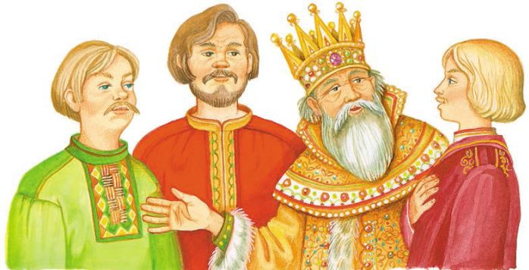

2.2.Пословицы и поговорки.

При изучении произведений русского народного творчества, я заметила, что в пословицах и поговорках тоже очень часто встречаются числа. Так из почти 200 исследованных мной пословиц и поговорок в 130 были числа. Но частота их употребления отличалась от употребления в русских народных сказках. Это показано в таблице 2. (Приложение 1)
В пословицах и поговорках появилось число 0:
«Ноль без палочки»,
«Ноль внимания».
Единица и двойка в сказках встречаются довольно редко, а в пословицах и поговорках часто. Например: «Одна правда на свете живет», «Один - задириха, другой – неуступиха», «Одна голова на плечах», «Одна нога тут, другая – там»; «Дважды в год лето не бывает»,
«Дважды молоду не бывать» и т.д.
Тройка встречается реже: «Три жены имел, а от всех терпел» «Три деньги в день — куда хочешь, туда и день».
Числа: четыре, пять и шесть не очень распространены в пословицах и поговорках. Пример: «Без четырех углов изба не рубится», «Конь о четырех ногах, да и то спотыкается»; «Как свои пять пальцев»,
«Пятое колесо в телеге»; «Живому домок, а помер - шесть досок».
Одним из самых распространенных чисел является семерка: «Семь верст не крюк», «Лук от семи недуг». Очень часто семерка встречается в паре с другим числом: «Семеро капралов, да один рядовой», «Семеро не один, в обиду не дадим», «Семь лет молчал, на восьмой вскричал», «Глядит, словно семерых проглотил, а восьмым подавился».
Все остальные числа встречаются в пословицах и поговорках очень редко. Например: «Весна да осень - на дню погод восемь», «Не сосчитав, не говори "восемь"»; «Что 18, что без двух двадцать». «Двадцать пять лет — солдатский век», «В семь лет перебедовали семьдесят семь бед», «Сорок лет — бабий век», «Сорок лет не сорок реп», «Его ограбили пятьдесят два разбойника», «Читать книжку в 52 листа» «Семьдесят лет для невесты много, а для бабушки - в самый раз», «Не далеко к милому – девяносто миль в сторону».
Числа десять и сто, так же как и семерка, очень часто в пословицах и поговорках встречаются в парах. Пример: «Одно дерево срубишь - десять посади», «Один умный десять безумных водит», «Один говорит - десять слушают», «Трус умирает сто раз, а герой - один раз», «Одна весна на Родине лучше, чем сто весен на чужбине».

Сравнительный анализ употребления чисел в сказках, пословицах и поговорках

2.3.Анкетирование среди учащихся 5-х классов.

Во время работы над проектом я исследовала 40 сказок и около 200 пословиц и поговорок на предмет того, какие числа встречаются в фольклоре редко и какие числа встречаются чаще. Мне удалось выяснить, что чаще всего встречаются числа: 1, 2, 3, 5, 7, 12, 100.[10]
А как считают ученики 5-х классов?
Ребятам моего класса был предложено ответить на вопросы анкеты:
Анкета
1.Какие числа для вас являются счастливыми? _________
2.Какие числа для вас являются несчастливыми?________
3. Какие числа встречаются в сказках, пословицах, поговорках?______
4. Знаете ли вы, что обозначают числа, встречающиеся в сказках, пословицах, поговорках? (если «да», то поясните) [4]
Результаты анкетирования отражены в диаграммах 1,2,3 (приложение 2)
По результатам анкетирования видно, что мои одноклассники не особо верят в приметы с числами. Счастливыми для них являются числа их дня рождения либо какого-то события. Несчастливыми 2 и 3, что, скорее всего, связано с пятибалльной отметочной системой в школе. Для меня было удивительным увидеть дважды число 13 в «счастливых» и лишь один раз в «несчастливых».
Числа в ответах на третий вопрос анкеты действительно встречаются в русских сказках, пословицах и поговорках. А вот на четвертый вопрос анкеты из 54 человек никто не дал положительного ответа. С результатами своего исследования я ознакомила своих одноклассников на уроке литературы. Исследование вызвало большой интерес среди сверстников.
  - Сообщение в классе «Числа в русских народных сказках, пословицах и поговорках».

Тема сообщения вызвала интерес у одноклассников. Им сразу захотелось стать исследователями сказок. Некоторые из них после обсуждения пошли в библиотеку за сборниками русских народных сказок. Неподдельный интерес вызвала информация о магии чисел, а также о результатах анкеты, поскольку одноклассники принимали непосредственное участие в опросе. После сообщения я провела небольшую викторину на знание сказок, пословиц и поговорок.

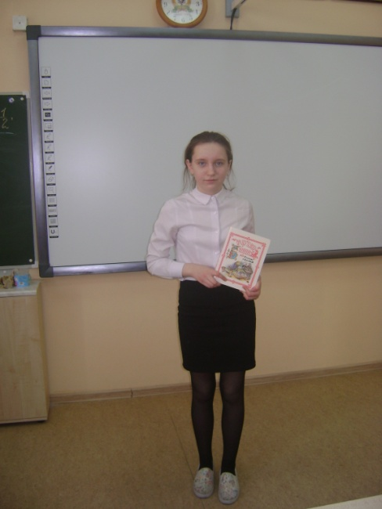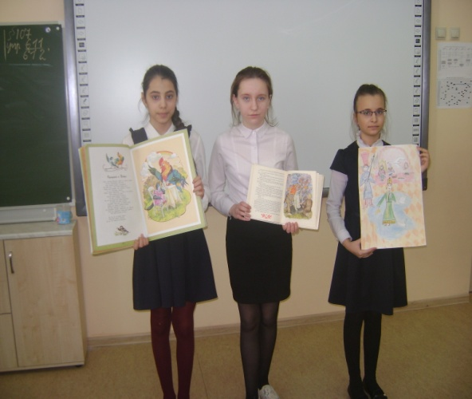

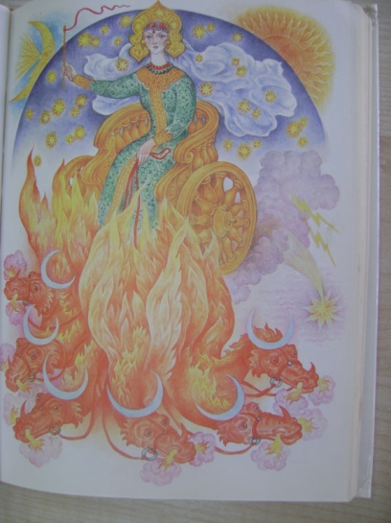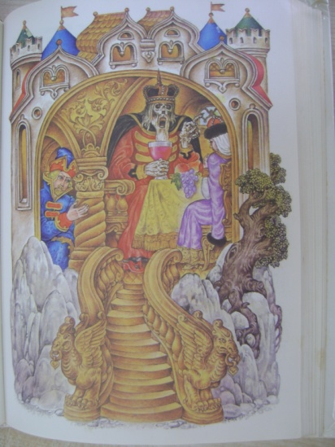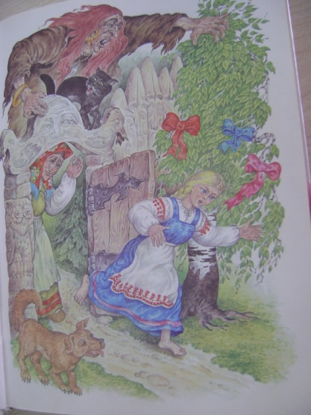
Совместное мероприятие сближает людей, а особенно нас- пятиклассников. Думаю, что после таких мероприятий, класс будет дружнее и сплоченнее, поднимется успеваемость.
  - Конкурс рисунков «Числа в сказках».

Совместно с руководителем кружка «Искусство слова» мы организовали конкурс рисунков «Числа в произведениях УНТ» среди учащихся 5-6 классов. Выяснилось, что список любимых сказок у учащихся необычайно богат. Задание заключалось в том, чтобы не только изобразить иллюстрацию к сказке, но ещё и найти числа, которые встречаются в сказке, и рассказать о символике.

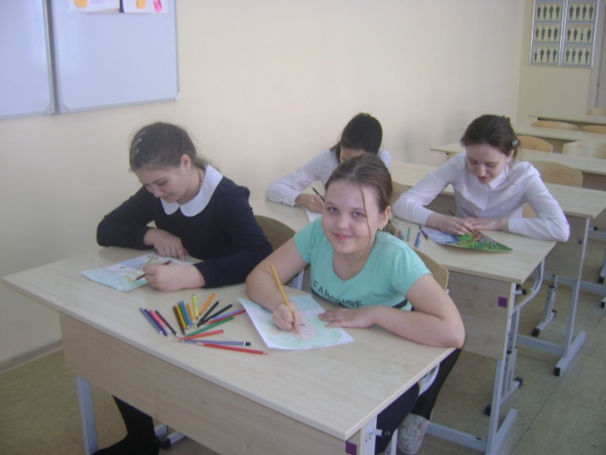

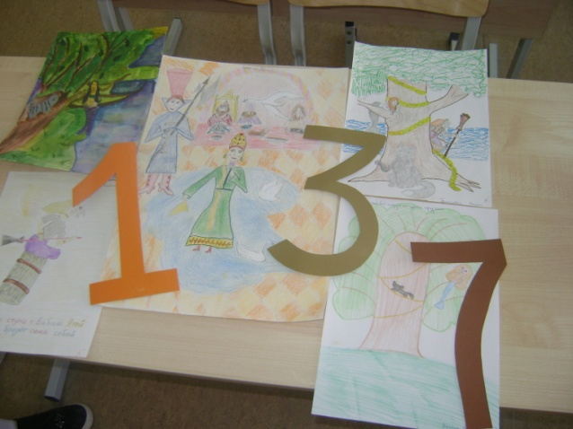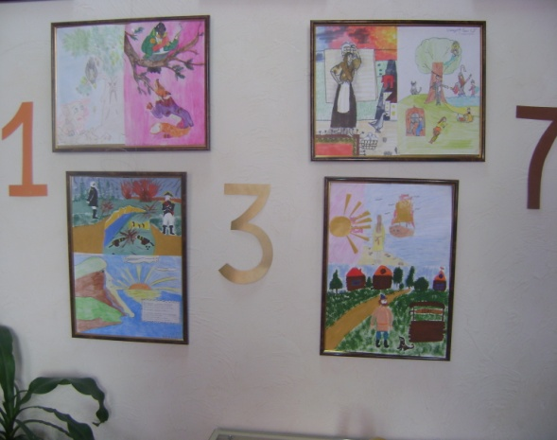

Ребятам понравился такой вид деятельности они проявили не только художественные способности, но и побыли тоже в роли исследователей сказок. По результатам работы мы решили составить ознакомительный буклет.

Заключение

В незапамятные времена, научившись считать, люди познали меру количества – число. Вглядываясь в сочетания чисел, они с изумлением увидели, что числа имеют какую-то самостоятельную жизнь, удивительную и полную тайны; тайны необъяснимой и поэтому загадочной и многозначительной... Священные, волшебные, загадочные, таинственные, совершенные…[10]
Русская народная традиция тяготеет больше к слову, нежели к числу. Тем не менее, она пронизана числовой символикой, проявляющейся в сказках, пословицах и поговорках. Присутствие чисел в ней наблюдается повсюду, и почти всегда они выступают как священные и глубоко символические.
Работая над проектом я узнала об истории чисел, как древние люди учились употреблять числа в своей речи, а также что числа обозначают в произведениях устного народного творчества.
Я изучила и сравнила частотность употребление чисел в русских народных сказках и пословицах, поговорках.
Провела опрос среди сверстников и выступила в своём классе с сообщением о символике чисел в произведениях устного народного творчества, в котором попыталась заинтересовать одноклассников этим вопросом. А также совместно с кружком «Искусство слова» мы провели конкурс рисунков «Числа в сказках».
Могу с уверенностью сказать, что я выполнила поставленную перед собой задачу и советую каждому не останавливаться перед трудностями, а действовать и идти вперед.
Надеюсь и верю, что мои сверстники не перестанут читать сказки и искать в них магические заклинания, которые свершаются под действием числовых символов.
В результате проведенного исследования можно сделать следующий вывод: числа в русских народных сказках играют символическую роль. Они несут смысловую наполненность, значимость, связь с традициями русского народа.

Список литературы

1. Бидерманн Г. «Энциклопедия символов». – М.:Просвещение, 2007. – 375с.
2. Глейзер Г.И. История математики в школе. – М.:Просвещение, 1981. –287с.
3. Депман И.Я. Виленкин Н.Я. За страницами учебника математики. – М., Просвещение, 1999.- 288с.
4. Кузнецов С.А. Современный толковый словарь русского языка. – М.:Наука, 2004. – 1200с.
5. Ожегов С.И. Словарь русского языка. – М.:Просвещение, 2006. – 1000с.
6. Ожегов С.И., Шведова Н.Ю. Толковый словарь. – М.:Азъ, 2000. – 900с.
7. «Русские народные сказки, пословицы, поговорки». - М.:Правда, 1982. - 280 с.
8. «Сказки». - М.:Советская Россия, 1989. – 300с.
9. Энциклопедия для школьников. - М.:Лабиринт, 1998. - 450с.

Приложения
Приложение 1

Частота использования чисел в русских народных сказках
Таблица 1
число | частота употребления | число | частота употребления | число | частота употребления
1 | 2 | 6 | - | 12 | 7
2 | 3 | 7 | 2 | 13 | -
3 | 30 | 8 | - | 40 | 1
4 | 1 | 9 | - | 41 | 1
5 | 1 | 10 | - | 100 | 4

Частота употребления чисел в пословицах и поговорках
Таблица 2
число | частота употребления | число | частота употребления | число | частота употребления
0 | 4 | 7 | 31 | 28 | 1
1 | 36 | 8 | 3 | 40 | 2
2 | 28 | 10 | 7 | 52 | 2
3 | 9 | 12 | 2 | 70 | 1
4 | 3 | 18 | 1 | 77 | 1
5 | 6 | 20 | 1 | 90 | 1
6 | 7 | 25 | 1 | 100 | 6

Приложение 2

1.Какие числа для вас являются счастливыми?
Диаграмма 1
числа
2.Какие числа для вас являются несчастливыми?
Диаграмма 2
числа
3. Какие числа встречаются в сказках, пословицах, поговорках? Диаграмма 3

